Justificación técnica del uso de Random Forest para la predicción de demanda y planificación de insumos en Mamma Pizza

[Nombre del autor]
[Universidad / Facultad]
[Curso]
[Docente]
12 de julio de 2026

Resumen
El presente informe justifica el uso de Random Forest de regresión como modelo base para predecir la demanda de productos y apoyar la compra de insumos en Mamma Pizza. La evaluación se sustenta en el análisis del documento de selección del modelo, el código Python suministrado y los scripts SQL de creación y población de la base de datos. El historial comprende 64,369 ventas, 83,662 detalles consolidados y 1,030 productos entre el 15 de junio de 2020 y el 31 de mayo de 2026. Random Forest resulta pertinente porque trabaja eficazmente con datos tabulares, captura relaciones no lineales e interacciones entre variables temporales, comerciales y de producto, reduce la varianza de un árbol individual y permite estimar la importancia de los predictores. Sin embargo, la revisión también identifica condiciones que deben corregirse antes de su uso operativo: validación aleatoria en vez de temporal, codificación inconsistente del día de semana, ausencia de demanda cero, variable hora constante, uso del precio actual en registros históricos, canales no observados y cobertura incompleta de recetas. Una reconstrucción del conjunto de modelado produjo 57,896 observaciones agregadas; el modelo actual obtuvo R² = .366 con división aleatoria y R² = .252 con división temporal. Se concluye que Random Forest es una elección defendible como línea base, siempre que se complete el panel temporal, se incorporen rezagos, se valide cronológicamente y se conecte la predicción con recetas, unidades de medida y stock disponible.
Palabras clave: Random Forest, regresión, predicción de demanda, inventarios, ventas históricas, Mamma Pizza.

Introducción
Mamma Pizza necesita transformar su historial transaccional en una herramienta de planificación. El problema no consiste únicamente en reconocer qué productos fueron vendidos, sino en estimar cuántas unidades se demandarán durante un horizonte futuro y traducir esa cantidad a requerimientos de harina, queso, bebidas, empaques y demás insumos. Por ello, la variable de salida es cuantitativa y el problema se formula como regresión supervisada, no como clasificación.
El documento de análisis entregado propone Random Forest por su equilibrio entre precisión, facilidad de implementación e interpretabilidad. El archivo Python implementa un RandomForestRegressor de scikit-learn con 100 árboles y variables temporales, comerciales y de producto. Los scripts SQL muestran una base relacional normalizada que vincula venta, pedido, canal, detalle de venta, producto, categoría, receta e insumo (Equipo del proyecto Mamma Pizza, 2026a, 2026b, 2026c, 2026d).
Este informe amplía esa justificación, presenta las fórmulas empleadas, describe el flujo de datos, evalúa la implementación real y propone correcciones para que la predicción sea metodológicamente válida y útil en la gestión de inventarios.
Planteamiento del problema empresarial
La compra empírica de insumos puede producir dos costos opuestos: exceso de inventario, que incrementa merma, vencimiento y capital inmovilizado; y falta de inventario, que ocasiona ventas perdidas, sustituciones no planificadas y deterioro del servicio. La pregunta analítica es: ¿cuántas unidades de cada producto venderá la empresa en un horizonte determinado, dadas las características del calendario, el canal y el producto?
El objetivo general es construir un modelo de regresión capaz de estimar la cantidad vendida por producto y periodo. Los objetivos específicos son identificar patrones temporales y comerciales, cuantificar el error de predicción, reconocer variables influyentes y convertir las ventas pronosticadas en una recomendación de compra basada en las recetas y el stock disponible.
Figura 1
Flujo propuesto para convertir ventas históricas en compras sugeridas
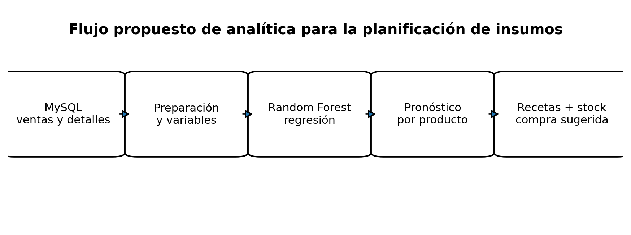
Nota. El modelo predice productos; la receta convierte la demanda en insumos y el inventario determina la compra neta.
Estructura de los datos históricos
Arquitectura relacional
La base separa los datos maestros de los transaccionales. La tabla venta registra fecha, sede, pedido, empleado y pago; detalle_venta almacena el producto, la cantidad facturada y el precio histórico; pedido enlaza al cliente, canal y estado; producto incorpora categoría, precio actual y stock; receta relaciona cada producto con uno o varios insumos y su cantidad; e insumo mantiene unidad de medida, stock y vencimiento. Esta estructura permite unir el hecho de venta con sus dimensiones y, posteriormente, descomponer la predicción por receta.
Tabla 1
Tablas principales empleadas en el proceso predictivo
Tabla | Campos relevantes | Uso analítico
venta | id, fecha_emision, pedido, sede | Cabecera de la transacción y fecha del hecho de venta.
detalle_venta | venta, producto, cantidad_facturada, precio_facturado | Cantidad objetivo y precio realmente facturado.
pedido | id, fecha_registro, canal, estado | Contexto comercial del pedido.
canal_origen | id, nombre | LOCAL, RAPPI, PEDIDOS YA, DELIVERY u OTRO.
producto | id, nombre, categoria, precio_venta, stock | Atributos vigentes del producto.
categoria_producto | id, nombre | Agrupación del producto por tamaño o familia.
receta | producto, insumo, cantidad, unidad_medida | Consumo estándar de insumos por producto.
insumo | id, nombre, unidad_medida, stock, fecha_vencimiento | Disponibilidad y control básico del insumo.
Volumen, cobertura y granularidad
El script de población declara dos fuentes históricas depuradas: CAJA_DIARIA para el periodo 2020–2024 y VENTAS para 2024–2026. La integración estandariza nombres, excluye conceptos no comerciales, consolida líneas repetidas y agrega restricciones de unicidad. El resultado contiene 64,369 ventas y 83,662 detalles de venta. La consulta del modelo agrupa por fecha, hora, canal, producto y categoría; dicha agregación genera 57,896 filas de entrenamiento.
Tabla 2
Resumen del conjunto de datos
Indicador | Valor | Interpretación
Periodo histórico | 15/06/2020–31/05/2026 | Cobertura aproximada de seis años.
Ventas | 64,369 | Transacciones válidas.
Detalles de venta | 83,662 | Líneas consolidadas por venta y producto.
Productos | 1,030 | Todos aparecen al menos una vez en detalle_venta.
Categorías | 28 | Incluye tamaños, bebidas, promociones y otras familias.
Canales catalogados / observados | 5 / 3 | Solo LOCAL, RAPPI y PEDIDOS YA tienen ventas.
Insumos | 135 | Materiales y productos abastecibles.
Filas de receta / productos con receta | 1,007 / 100 | Cobertura de receta: 9.71% de productos.
Registros agregados para el modelo | 57,896 | Unidad analítica: fecha–hora–canal–producto.
Nota. Cálculos realizados a partir de los scripts SQL proporcionados.
Tabla 3
Distribución anual de las ventas y unidades
Año | Ventas | Detalles | Unidades
2020 | 4,571 | 4,571 | 4,937.00
2021 | 6,341 | 6,341 | 6,806.00
2022 | 14,545 | 14,545 | 15,679.00
2023 | 12,837 | 12,837 | 13,758.00
2024 | 9,852 | 17,486 | 19,331.00
2025 | 11,535 | 19,533 | 21,054.00
2026 | 4,688 | 8,349 | 8,940.00
Nota. Los años 2020 y 2026 son parciales; 2026 llega hasta el 31 de mayo.
Figura 2
Unidades facturadas por año
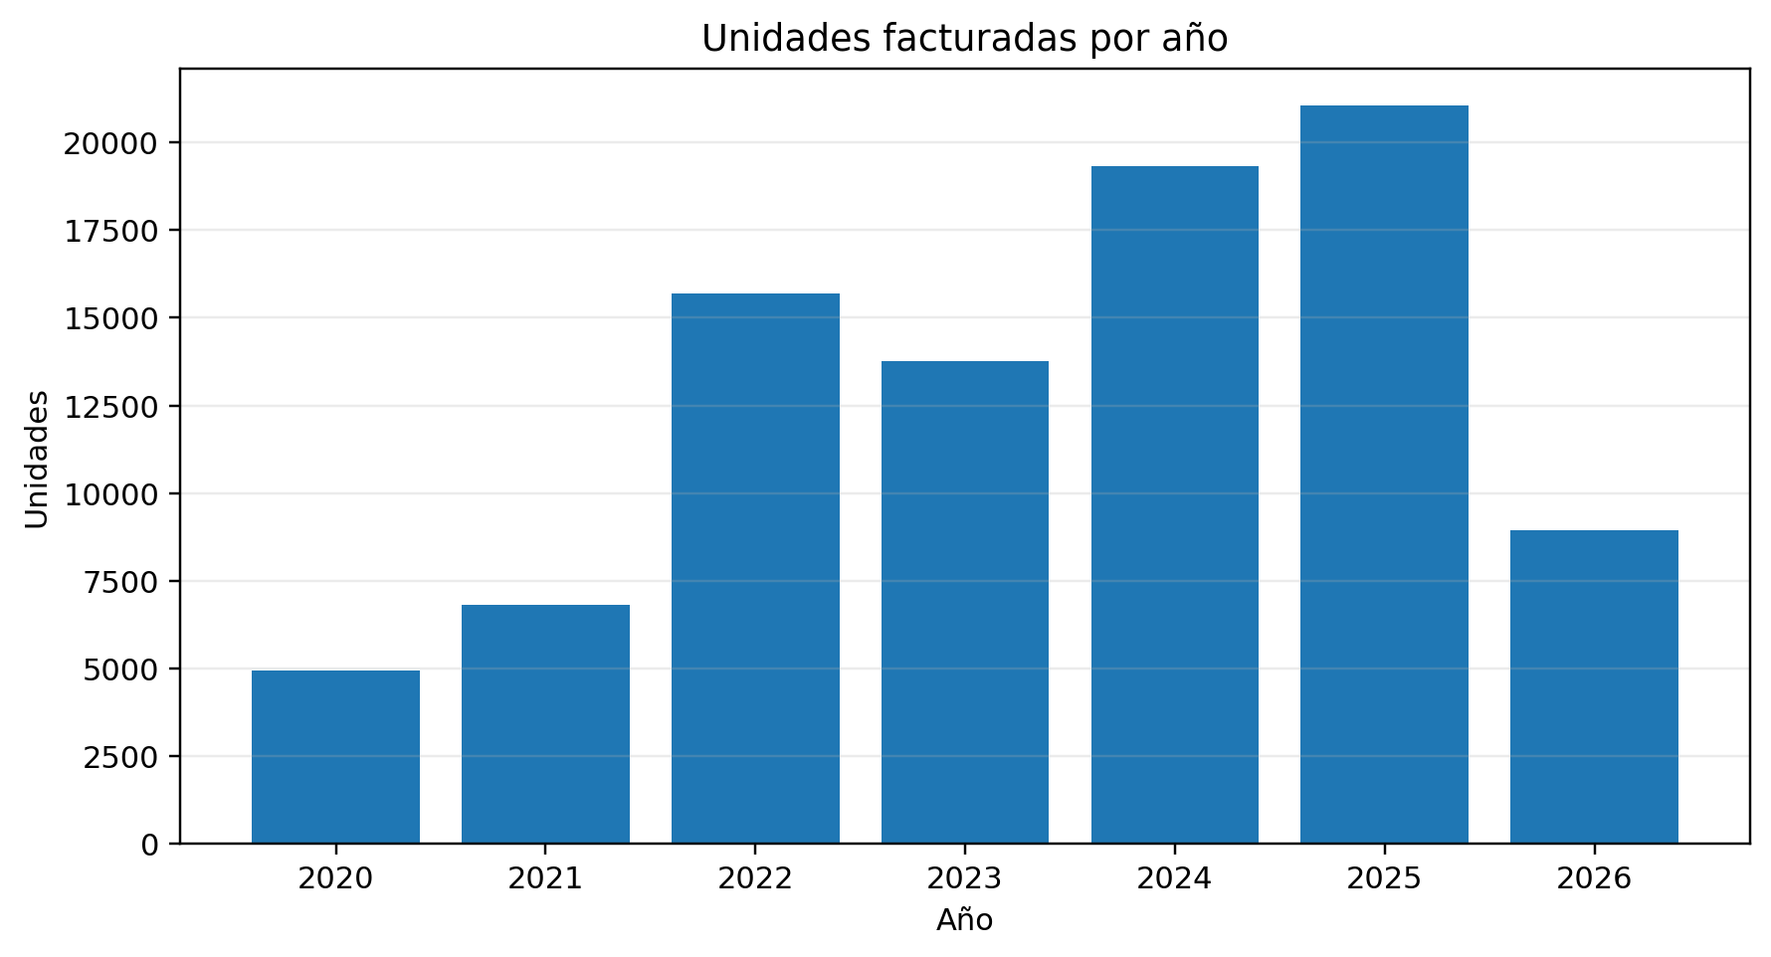
Nota. Los años extremos son parciales y no deben compararse directamente con años completos.
Tabla 4
Participación de los canales observados
Canal | Ventas | Participación | Unidades
LOCAL | 58,250 | 90.49% | 82,989.00
RAPPI | 3,142 | 4.88% | 3,767.00
PEDIDOS YA | 2,977 | 4.62% | 3,749.00
Nota. Aunque el catálogo contiene DELIVERY y OTRO, estos canales no aparecen en los pedidos históricos poblados.
Naturaleza del problema predictivo
La variable objetivo del código es cantidad_vendida, obtenida mediante la suma de cantidad_facturada para cada combinación de fecha, hora, canal y producto. Como se desea predecir un número de unidades, el problema es de regresión. Una clasificación en demanda alta, media o baja perdería información y no permitiría calcular directamente kilogramos, litros o unidades a comprar.
y = cantidad_vendida = Σ cantidad_facturada
La predicción deseada puede expresarse como una función de variables temporales, comerciales y de producto:
ŷ = f(día de semana, mes, año, canal, producto, categoría, precio, …)
La estructura es tabular y contiene relaciones no lineales plausibles. Por ejemplo, el efecto del fin de semana puede cambiar según la categoría; el comportamiento de un producto puede variar por mes; y la influencia del canal puede depender del tipo de producto. Estas interacciones justifican el uso de modelos basados en árboles.
Justificación del uso de Random Forest
Adecuación a la estructura tabular
Random Forest combina múltiples árboles de decisión construidos con muestras y subconjuntos aleatorios de variables. En regresión, la predicción final es el promedio de los árboles. Esta combinación reduce la variabilidad de un árbol individual y mejora la robustez frente al ruido y a relaciones complejas (Breiman, 2001). La implementación de scikit-learn sigue esta lógica y utiliza el promedio de varios regresores de árbol para aumentar precisión y controlar el sobreajuste (Scikit-learn Developers, n.d.-a).
La elección es apropiada como línea base por cinco razones: trabaja directamente con variables numéricas y categóricas codificadas; no exige normalización de escalas; captura umbrales e interacciones; admite decenas de miles de filas con entrenamiento rápido; y ofrece herramientas de interpretación, como importancia por impureza o permutación. Además, el modelo puede guardarse con joblib y cargarse dentro de una aplicación Flet.
Ventajas específicas para Mamma Pizza
- Puede aprender patrones de calendario sin imponer una relación lineal entre mes, día y ventas.
- Permite modelar simultáneamente muchos productos y categorías dentro de un mismo conjunto tabular.
- Tolera distribuciones asimétricas y valores extremos mejor que una regresión lineal simple.
- Reduce el sobreajuste de un árbol único mediante bootstrap y promediado.
- Entrega una predicción numérica utilizable en las fórmulas de requerimiento de insumos.
- Permite comparar la relevancia de las variables, aunque la importancia por impureza debe interpretarse con cautela.
Tabla 5
Comparación cualitativa de modelos
Modelo | Fortaleza | Limitación para el caso | Decisión
Regresión lineal | Muy explicable y rápida. | No captura bien interacciones o umbrales sin ingeniería extensa. | Modelo de referencia.
Árbol de decisión | Interpretable y compatible con datos tabulares. | Alta varianza y tendencia al sobreajuste. | Referencia visual, no opción final.
KNN / SVR | Pueden modelar relaciones no lineales. | Requieren escalado; predicción o ajuste costosos con muchos datos. | Menor conveniencia operativa.
Gradient Boosting | Suele alcanzar alta precisión en datos tabulares. | Más sensible al ajuste y menos sencillo de explicar. | Modelo desafiante para comparación.
Red neuronal | Gran flexibilidad. | Mayor complejidad, menor interpretabilidad y necesidad de más ajuste. | No prioritaria para este volumen.
Serie temporal clásica | Buena para una serie agregada y estable. | Difícil de mantener para 1,030 productos, canales y demanda intermitente. | Complementaria por producto ABC.
Random Forest | Buen equilibrio entre robustez, no linealidad, velocidad e interpretación. | No extrapola tendencia con facilidad; requiere panel y validación temporal correctos. | Línea base recomendada.
Fundamento matemático del modelo
Árbol de regresión
Cada árbol divide recursivamente el espacio de predictores. Para una variable j y un punto de corte s, se forman dos regiones. El algoritmo selecciona la división que minimiza la suma de errores cuadrados dentro de las regiones:
Q(j,s) = Σ[xᵢ∈R₁(j,s)](yᵢ − ȳR₁)² + Σ[xᵢ∈R₂(j,s)](yᵢ − ȳR₂)²
En cada hoja terminal, la predicción es el promedio de las observaciones que llegaron a esa hoja:
T(x) = (1 / Nₘ) Σ[xᵢ∈Rₘ] yᵢ
Muestreo bootstrap y selección aleatoria de variables
Para cada árbol b se extrae una muestra bootstrap D_b del conjunto de entrenamiento. En cada nodo se evalúa un subconjunto aleatorio de predictores. Estas dos fuentes de aleatoriedad disminuyen la correlación entre árboles. Un bosque con árboles suficientemente diversos puede generalizar mejor que un único árbol (Breiman, 2001).
Predicción del bosque
Si el bosque contiene B árboles, la predicción de regresión es el promedio aritmético:
ŷRF(x) = (1 / B) Σ[b=1…B] T_b(x)
En el código analizado, B = 100 mediante n_estimators=100. Los demás parámetros limitan la complejidad: max_depth=15 restringe la profundidad; min_samples_split=5 exige al menos cinco observaciones para dividir; y min_samples_leaf=2 exige dos observaciones como mínimo por hoja. random_state=42 asegura reproducibilidad y n_jobs=-1 utiliza todos los núcleos disponibles.
Tabla 6
Hiperparámetros presentes en el archivo Python
Parámetro | Función | Interpretación
n_estimators = 100 | Número de árboles. | Más árboles estabilizan el promedio, con mayor costo de memoria y tiempo.
max_depth = 15 | Profundidad máxima. | Controla complejidad y evita árboles excesivamente específicos.
min_samples_split = 5 | Mínimo para dividir un nodo. | Evita reglas construidas con muy pocas observaciones.
min_samples_leaf = 2 | Mínimo por hoja. | Suaviza predicciones y reduce hojas extremas.
random_state = 42 | Semilla aleatoria. | Permite reproducir la partición y el bosque.
n_jobs = −1 | Paralelización. | Usa los procesadores disponibles.
Variables del modelo e ingeniería de características
Tabla 7
Variables utilizadas y tratamiento recomendado
Variable | Fuente | Tipo | Valores | Observación
dia_semana | venta.fecha_emision | Temporal | 1–7 | Debe usar la misma convención en entrenamiento y predicción.
mes | venta.fecha_emision | Temporal | 1–12 | Captura estacionalidad mensual.
año | venta.fecha_emision | Temporal | 2020–2026 | Puede representar tendencia, pero los árboles no extrapolan bien.
hora | venta.fecha_emision | Temporal | 0–23 | En la base poblada siempre es 0; debe eliminarse o corregirse la fuente.
es_fin_semana | fecha_emision | Temporal | 0/1 | Resume sábado y domingo.
canal | pedido → canal_origen | Categórica | LOCAL, RAPPI, PEDIDOS YA | Debe contemplar categorías no observadas.
producto_id | detalle_venta → producto | Categórica | 1–1,030 | No debe asumirse una distancia numérica real entre identificadores.
categoria_producto | producto → categoría | Categórica | 28 categorías | Ayuda a compartir patrones entre productos.
precio_venta | producto.precio_venta | Numérica | S/ por unidad | Conviene usar precio_facturado histórico o precio ponderado.
cantidad_vendida | detalle_venta | Objetivo | Número ≥ 0 | Debe incluir explícitamente días sin venta.
Para mejorar el pronóstico deben añadirse variables rezagadas y móviles calculadas únicamente con información anterior a la fecha de predicción: venta del día previo, venta de hace siete días, promedio de siete y veintiocho días, desviación móvil, tendencia reciente, feriado, campaña, promoción y disponibilidad. Estas variables convierten el modelo tabular en un modelo de forecasting supervisado.
lag₇(p,t) = y(p,t−7)
media₇(p,t) = (1/7) Σ[k=1…7] y(p,t−k)
Preparación y flujo de entrenamiento
El método prepare_data ejecuta una consulta SQL que une las tablas de venta, pedido, canal, detalle, producto y categoría. Posteriormente, train_model separa predictores y objetivo, codifica canal y categoría, divide el conjunto, entrena el bosque, calcula métricas y guarda el modelo, los codificadores, las columnas y la fecha de entrenamiento en un archivo joblib.
Tabla 8
Flujo implementado en random_forest_model.py
Paso | Proceso | Resultado
1 | Extracción | Consulta SQL y agregación de cantidad facturada.
2 | Selección | Eliminación de fecha y nombre del producto; definición de X e y.
3 | Codificación | LabelEncoder para canal y categoría.
4 | Partición | 80% entrenamiento y 20% prueba.
5 | Ajuste | Entrenamiento de 100 árboles.
6 | Evaluación | R², MAE, RMSE y MAPE.
7 | Persistencia | Guardado del modelo y metadatos con joblib.
8 | Predicción | Construcción del vector de variables y promedio de árboles.
Métricas y fórmulas de evaluación
Error absoluto medio
MAE = (1/n) Σ[i=1…n] |yᵢ − ŷᵢ|
El MAE se interpreta en unidades vendidas. Un MAE de 0.56 significa que, en promedio, la predicción se desvía aproximadamente 0.56 unidades en el nivel de agregación evaluado. Su mejor valor es 0 (Scikit-learn Developers, n.d.-b).
Error cuadrático medio y raíz del error cuadrático medio
MSE = (1/n) Σ[i=1…n] (yᵢ − ŷᵢ)²
RMSE = √MSE
El RMSE penaliza con mayor intensidad los errores grandes y vuelve a expresarse en las mismas unidades del objetivo. Es útil para detectar fallas importantes en productos o periodos de alta demanda.
Coeficiente de determinación
R² = 1 − [Σ(yᵢ − ŷᵢ)² / Σ(yᵢ − ȳ)²]
R² mide la proporción de variabilidad explicada respecto al promedio. Su valor máximo es 1 y puede ser negativo cuando el modelo es peor que predecir la media (Scikit-learn Developers, n.d.-c). No debe fijarse un umbral universal sin comparar contra una línea base y sin considerar la agregación elegida.
Error porcentual absoluto medio
MAPE = (100/n) Σ[i=1…n] |(yᵢ − ŷᵢ) / yᵢ|
MAPE es intuitivo, pero falla o se vuelve inestable cuando yᵢ es cero o muy pequeño. Dado que la demanda completa debe contener ceros, se recomienda reportar también MAE, RMSE, WAPE o MASE. Hyndman y Koehler (2006) documentan las limitaciones de varias métricas porcentuales y proponen errores escalados para comparar pronósticos.
Error absoluto medio escalado
MASE = [ (1/n)Σ|yᵢ−ŷᵢ| ] / [ (1/(n−m))Σ[t=m+1…n]|yₜ−yₜ₋ₘ| ]
En datos semanales, m puede ser 7 para comparar el modelo contra un pronóstico ingenuo estacional: vender lo mismo que el mismo día de la semana anterior.
Diagnóstico empírico de la implementación actual
Para verificar la coherencia del código se reconstruyó en SQLite la consulta de entrenamiento usando los inserts proporcionados. Este procedimiento reproduce la lógica de agregación del archivo Python, pero no sustituye una ejecución dentro del entorno MySQL/Flet de producción. Los resultados deben considerarse un diagnóstico reproducible del material entregado.
Tabla 9
Resultados del modelo reconstruido con dos estrategias de partición
Partición | Entrenamiento | Prueba | R² | MAE | RMSE | MAPE
Aleatoria 80/20 (código actual) | 46,316 | 11,580 | 0.366 | 0.564 | 0.963 | 34.80%
Temporal 80/20 (corte 2025-05-19) | 43,378 | 14,518 | 0.252 | 0.533 | 1.024 | 35.28%
Nota. La partición temporal usa como corte el 19/05/2025. Las métricas se calculan en el nivel fecha–hora–canal–producto.
La caída de R² desde .366 hasta .252 al respetar el tiempo demuestra que la partición aleatoria ofrece una evaluación más optimista. Para pronóstico futuro debe entrenarse con fechas anteriores y evaluarse en fechas posteriores. TimeSeriesSplit está diseñado para evitar entrenar con observaciones futuras y probar sobre el pasado (Scikit-learn Developers, n.d.-d).
Tabla 10
Distribución del objetivo agregado
Estadístico | Cantidad
Media | 1.563
Mediana | 1.000
Percentil 90 | 3.000
Percentil 95 | 4.000
Percentil 99 | 7.000
Máximo | 62.000
Registros ≤ 1 unidad | 70.84%
Nota. La mayoría de registros agregados tiene una unidad; la distribución presenta cola derecha.
Figura 3
Distribución de la variable cantidad_vendida
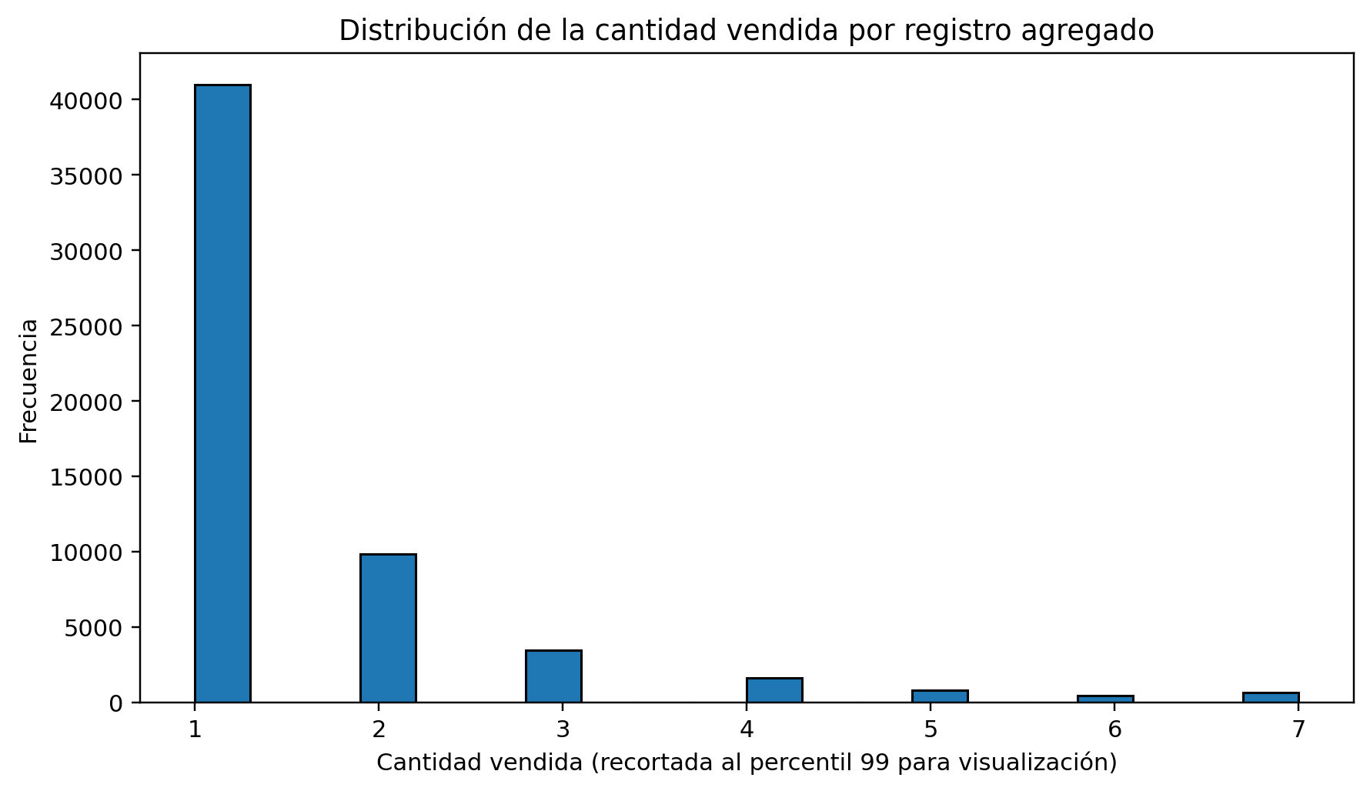
Nota. El recorte visual al percentil 99 evita que el máximo de 62 unidades comprima el histograma.
Tabla 11
Importancia por disminución de impureza en la partición aleatoria
Variable | Importancia
producto_id | 0.3175
mes | 0.1825
dia_semana | 0.1249
anio | 0.1104
categoria_producto | 0.0844
canal | 0.0739
precio_venta | 0.0732
es_fin_semana | 0.0331
hora | 0.0000
Nota. No debe interpretarse como causalidad. La importancia por impureza favorece variables de alta cardinalidad, por lo que producto_id puede aparecer sobrerrepresentado; se recomienda importancia por permutación en el conjunto de prueba (Scikit-learn Developers, n.d.-e).
Figura 4
Importancia de variables del modelo actual
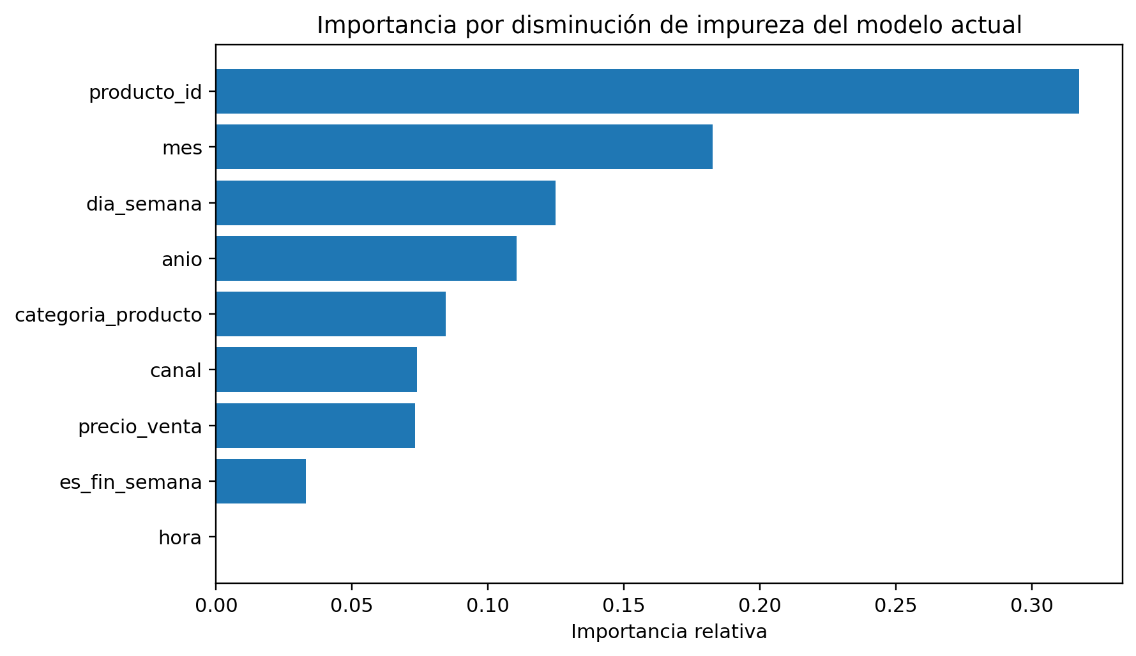
Nota. La variable hora obtiene importancia 0 porque todos los registros históricos tienen hora 00:00.
Hallazgos críticos en los datos y el código
Tabla 12
Problemas detectados y correcciones necesarias
Hallazgo | Riesgo | Corrección
La hora no contiene información | Todas las 64,369 ventas tienen fecha_emision con hora 00:00; por tanto, hora es constante y no puede explicar demanda por tramo horario. | Eliminarla temporalmente o repoblar la hora real antes de modelar.
Convención distinta del día de semana | MySQL DAYOFWEEK devuelve domingo=1 y sábado=7, mientras datetime.weekday()+1 produce lunes=1 y domingo=7. | Usar WEEKDAY(fecha)+1 en MySQL y fecha_dt.weekday()+1, o usar isoweekday() en ambos lados.
Canal por defecto no observado | predict_next_days usa Delivery, pero los codificadores solo conocen LOCAL, RAPPI y PEDIDOS YA. | Validar categorías, usar un codificador con manejo de desconocidos y no asumir canales sin historial.
Falta importar timedelta | predict_next_days llama timedelta sin importarlo. | Cambiar a from datetime import datetime, timedelta.
Partición aleatoria | train_test_split mezcla fechas futuras y pasadas. | Ordenar por fecha y usar holdout temporal o TimeSeriesSplit.
Demanda cero ausente | Solo se generan filas cuando hubo una venta. De 1,923,010 combinaciones fecha–producto posibles, solo 55,016 están observadas (2.86%). | Crear un panel calendario × producto y rellenar con 0; limitarlo a productos activos o segmentos ABC para controlar tamaño.
Demanda intermitente | 612 de 1,030 productos aparecen en cinco días o menos. | Separar productos de baja rotación, depurar catálogo y comparar métodos para demanda intermitente.
Precio no histórico | El modelo usa producto.precio_venta para todos los años, aunque 393 productos presentan más de un precio_facturado histórico. | Usar precio_facturado ponderado por cantidad y registrar promociones.
Identificador tratado como número | producto_id entra como variable numérica y el árbol interpreta cortes como producto_id ≤ k. | Usar codificación categórica, estadísticas históricas del producto o modelos por segmento.
Cobertura incompleta de recetas | Solo 100 productos tienen receta, aunque existen 1,030 productos vendidos. | Completar recetas o restringir recomendaciones de insumos a productos con receta validada.
MAPE ante ceros | Al completar la demanda, habrá y=0 y la fórmula actual dividirá entre cero. | Reportar MAE, RMSE, WAPE/MASE y calcular MAPE solo cuando y>0.
Persistencia del modelo | save_model no crea la carpeta models. | Ejecutar os.makedirs(os.path.dirname(model_path), exist_ok=True).
Predicción horaria no agregada | Se predice seis veces por día, aunque la hora histórica siempre es 0; sumar esas filas inflaría la demanda. | Predecir al mismo nivel de agregación del entrenamiento o reconstruir horas reales.
Conversión de la demanda a requerimientos de insumos
El Random Forest no debe predecir directamente la compra si ya existe una relación de receta. Primero se predicen unidades de producto; luego se multiplican por el consumo estándar de cada insumo. Sea rₚᵢ la cantidad del insumo i necesaria para producir una unidad del producto p y cₚᵢ el factor de conversión a una unidad base común:
NecesidadBrutaᵢ(H) = Σ[p∈P] Ŷₚ(H) × rₚᵢ × cₚᵢ
La demanda ajustada incorpora un margen por merma o incertidumbre mᵢ. El stock utilizable debe excluir cantidades vencidas, comprometidas o no disponibles:
NecesidadAjustadaᵢ = NecesidadBrutaᵢ × (1 + mᵢ)
StockUtilizableᵢ = StockRegistradoᵢ − StockVencidoᵢ − StockReservadoᵢ
CompraSugeridaᵢ = max(0, NecesidadAjustadaᵢ − StockUtilizableᵢ)
Ejemplo: si se pronostican 50 unidades de un producto que consume 0.30 kg de harina, la necesidad bruta es 15 kg. Con un margen del 10% se requieren 16.5 kg. Si existen 8 kg utilizables, la compra sugerida es 8.5 kg. Cuando varias pizzas comparten harina, se suman todos sus consumos antes de restar el stock.
Tabla 13
Ejemplo de cálculo para harina
Concepto | Demanda | Receta por unidad | Resultado
Pizza A | 50 | 0.30 kg | 15.00 kg
Pizza B | 30 | 0.25 kg | 7.50 kg
Total bruto |  |  | 22.50 kg
Total con 10% de margen |  |  | 24.75 kg
Stock utilizable |  |  | 8.00 kg
Compra sugerida |  |  | 16.75 kg
Metodología corregida recomendada
Tabla 14
Proceso propuesto para una versión operativa
Etapa | Acción
Definir el nivel | Pronosticar unidades por producto y día; añadir canal solo si existe suficiente volumen por canal.
Depurar catálogo | Unificar productos duplicados, retirar conceptos no vendibles y segmentar productos activos/ABC.
Construir calendario | Crear todas las fechas del periodo y combinar con productos activos; rellenar ventas ausentes con 0.
Usar precio histórico | Calcular precio unitario ponderado con detalle_venta.precio_facturado.
Crear variables causales | Calendario, feriado, campaña, canal y categoría disponibles antes de predecir.
Crear rezagos | lag 1, lag 7, lag 14, medias móviles y variabilidad, usando shift para evitar fuga.
Separar cronológicamente | Entrenamiento con fechas antiguas; validación y prueba con bloques posteriores.
Comparar líneas base | Promedio, último valor, mismo día de la semana anterior, árbol simple y Gradient Boosting.
Ajustar hiperparámetros | Buscar n_estimators, max_depth, max_features, min_samples_leaf y max_samples dentro de la validación temporal.
Evaluar por negocio | Reportar métricas globales, por producto ABC, por canal y por horizonte.
Interpretar con permutación | Calcular la importancia sobre datos no usados en el ajuste.
Convertir a inventario | Aplicar recetas, conversiones, margen, stock y vencimiento.
Monitorear | Reentrenar periódicamente y detectar cambios en error, surtido y precios.
Criterio de decisión final
Random Forest debe conservarse como modelo base porque responde bien a la naturaleza tabular y heterogénea del problema, permite implementar una primera solución con scikit-learn y produce predicciones numéricas que se conectan de forma directa con las recetas. No obstante, la frase “es el mejor modelo” solo podrá sostenerse después de comparar su error temporal con modelos ingenuos, un árbol simple, Gradient Boosting y, para productos intermitentes, métodos especializados.
La selección se considera técnicamente defendible bajo cuatro condiciones: el conjunto incorpora días con cero ventas; las variables de predicción están disponibles antes del horizonte; la prueba respeta el orden cronológico; y la cobertura de recetas permite convertir la predicción en requerimientos reales. Sin esas condiciones, el modelo aprende principalmente la cantidad asociada a los días en que ya ocurrió una venta y no la demanda completa del negocio.
Conclusiones
- El problema de Mamma Pizza es de regresión supervisada porque la empresa necesita cantidades numéricas de productos e insumos.
- Random Forest es una elección adecuada como línea base por su capacidad para modelar relaciones no lineales e interacciones en datos tabulares, su robustez frente a un árbol individual y su facilidad de integración en Python.
- La base ofrece un volumen suficiente para experimentar, pero presenta demanda altamente dispersa: solo 2.86% de las combinaciones fecha–producto tienen venta registrada y la mayoría de productos tiene pocos días activos.
- La implementación actual requiere correcciones antes de producción: validación temporal, consistencia del día de semana, inclusión de ceros, eliminación o reparación de hora, manejo de categorías desconocidas, precio histórico y cobertura de recetas.
- La reconstrucción del modelo obtuvo R²=.366 con partición aleatoria y R²=.252 con partición temporal, lo cual confirma la necesidad de evaluar sobre el futuro y de incorporar rezagos y mejores variables.
- La recomendación de compra debe calcularse después de la predicción mediante receta, conversión de unidades, margen de seguridad, stock utilizable y vencimiento.
- La decisión final no debe basarse solo en R²: debe compararse contra líneas base y evaluarse por producto, canal, horizonte y costo operativo de exceso o faltante.
Referencias
Bergmeir, C., Hyndman, R. J., & Koo, B. (2018). A note on the validity of cross-validation for evaluating autoregressive time series prediction. Computational Statistics & Data Analysis, 120, 70–83. https://doi.org/10.1016/j.csda.2017.11.003
Breiman, L. (2001). Random forests. Machine Learning, 45, 5–32. https://doi.org/10.1023/A:1010933404324
Equipo del proyecto Mamma Pizza. (2026a). Base de datos de Mamma Pizza [Script SQL no publicado].
Equipo del proyecto Mamma Pizza. (2026b). Población integral de la base de datos Mamma Pizza [Script SQL no publicado].
Equipo del proyecto Mamma Pizza. (2026c). Por qué usar Random Forest [Documento técnico no publicado].
Equipo del proyecto Mamma Pizza. (2026d). Random forest model [Código fuente Python no publicado].
Hyndman, R. J., & Koehler, A. B. (2006). Another look at measures of forecast accuracy. International Journal of Forecasting, 22(4), 679–688. https://doi.org/10.1016/j.ijforecast.2006.03.001
Oracle. (n.d.). Date and time functions. In MySQL 8.4 Reference Manual. Retrieved July 12, 2026, from https://dev.mysql.com/doc/en/date-and-time-functions.html
Pedregosa, F., Varoquaux, G., Gramfort, A., Michel, V., Thirion, B., Grisel, O., Blondel, M., Prettenhofer, P., Weiss, R., Dubourg, V., Vanderplas, J., Passos, A., Cournapeau, D., Brucher, M., Perrot, M., & Duchesnay, É. (2011). Scikit-learn: Machine learning in Python. Journal of Machine Learning Research, 12(85), 2825–2830. https://www.jmlr.org/papers/v12/pedregosa11a.html
Python Software Foundation. (n.d.). datetime—Basic date and time types. Retrieved July 12, 2026, from https://docs.python.org/3/library/datetime.html
Scikit-learn Developers. (n.d.-a). RandomForestRegressor. Retrieved July 12, 2026, from https://scikit-learn.org/stable/modules/generated/sklearn.ensemble.RandomForestRegressor.html
Scikit-learn Developers. (n.d.-b). mean_absolute_error. Retrieved July 12, 2026, from https://scikit-learn.org/stable/modules/generated/sklearn.metrics.mean_absolute_error.html
Scikit-learn Developers. (n.d.-c). r2_score. Retrieved July 12, 2026, from https://scikit-learn.org/stable/modules/generated/sklearn.metrics.r2_score.html
Scikit-learn Developers. (n.d.-d). TimeSeriesSplit. Retrieved July 12, 2026, from https://scikit-learn.org/stable/modules/generated/sklearn.model_selection.TimeSeriesSplit.html
Scikit-learn Developers. (n.d.-e). Permutation feature importance. Retrieved July 12, 2026, from https://scikit-learn.org/stable/modules/permutation_importance.html
Apéndice A
Consulta SQL recomendada para el conjunto observado
La siguiente versión corrige la convención del día y usa el precio histórico ponderado. Para un pronóstico completo todavía debe combinarse con un calendario y rellenarse la demanda ausente con cero.
SELECT
DATE(v.fecha_emision) AS fecha,
WEEKDAY(v.fecha_emision) + 1 AS dia_semana,
MONTH(v.fecha_emision) AS mes,
YEAR(v.fecha_emision) AS anio,
CASE WHEN WEEKDAY(v.fecha_emision) IN (5, 6) THEN 1 ELSE 0 END AS es_fin_semana,
co.nombre AS canal,
pr.id AS producto_id,
cp.nombre AS categoria_producto,
SUM(dv.cantidad_facturada * dv.precio_facturado)
/ NULLIF(SUM(dv.cantidad_facturada), 0) AS precio_historico_ponderado,
SUM(dv.cantidad_facturada) AS cantidad_vendida
FROM venta v
JOIN pedido p ON v.pedido = p.id
JOIN canal_origen co ON p.canal = co.id
JOIN detalle_venta dv ON v.id = dv.venta
JOIN producto pr ON dv.producto = pr.id
JOIN categoria_producto cp ON pr.categoria = cp.id
WHERE DATE(v.fecha_emision) >= '2020-01-01'
GROUP BY fecha, dia_semana, mes, anio, es_fin_semana,
canal, producto_id, categoria_producto
ORDER BY fecha;
Apéndice B
Pseudocódigo del proceso corregido
INICIO
Extraer ventas históricas y catálogo depurado
Crear calendario diario del periodo
Para cada producto activo y fecha:
Si existe venta, sumar cantidad
Si no existe venta, asignar cantidad = 0
Calcular variables de calendario
Calcular rezagos y medias móviles usando solo fechas anteriores
Separar entrenamiento, validación y prueba por fecha
Ajustar preprocesamiento únicamente con entrenamiento
Entrenar Random Forest y modelos de comparación
Seleccionar el modelo con menor error temporal y mejor costo de negocio
Predecir demanda futura por producto
Para cada insumo:
Multiplicar predicción por cantidad de receta
Convertir a unidad base
Sumar requerimientos de todos los productos
Aplicar margen y restar stock utilizable
Compra sugerida = máximo entre 0 y necesidad neta
Guardar modelo, métricas, fecha y versión de datos
FIN
Apéndice C
Fragmentos esenciales para corregir el archivo Python
Estos fragmentos no sustituyen una refactorización completa, pero corrigen los errores más inmediatos.
from datetime import datetime, timedelta
from sklearn.model_selection import TimeSeriesSplit

# Crear la carpeta antes de guardar
os.makedirs(os.path.dirname(self.model_path), exist_ok=True)

# Mantener la misma convención que WEEKDAY(fecha) + 1 en MySQL
features["dia_semana"] = fecha_dt.weekday() + 1
features["es_fin_semana"] = int(fecha_dt.weekday() >= 5)

# Validar canal antes de transformar
if canal not in self.label_encoders["canal"].classes_:
raise ValueError(f"Canal no observado durante el entrenamiento: {canal}")

# Partición temporal simple
df = df.sort_values("fecha")
fechas = df["fecha"].drop_duplicates().sort_values()
fecha_corte = fechas.iloc[int(len(fechas) * 0.80)]
train = df[df["fecha"] < fecha_corte]
test = df[df["fecha"] >= fecha_corte]

# MAPE seguro: calcularlo solo donde y_real > 0
mask = y_test > 0
mape = np.mean(np.abs((y_test[mask] - y_pred[mask]) / y_test[mask])) * 100

